Die Maus

# Allgemeines über die Maus

Ein wichtiges Eingabegeräte bei Computern, ist die Maus.

Durch die grafische Benutzeroberfläche ist die Computermaus heute ein praktisches, an jeden Computer benutzbares Standartgerät.

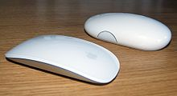

Alternativen zur Maus sind der Trackball, eine Tastatur, ein Grafiktablett, einen Trackpoint, ein Touchscreen oder ein Touchpad.

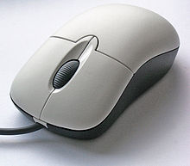Die durch die Hand ausgeführte Bewegung wird mithilfe eines Sensors aufgenommen, digitalisiert und über eine Schnittstelle an den Computer übertragen. Diese zweidimensionale Bewegungsinformation wird durch das Betriebssystem in eine Bewegung des Mauszeiger umgesetzt. Diese Bewegung wird auf dem Bildschirm angezeigt.

Abbildung

Durch die Betätigung der auf der Maus vorhandenen Tasten, können unterschiedliche Aktionen durchgeführt werden.

Die Maus bildet zusammen mit dem Monitor und der Tastatur seit Anfang der 1990er Jahre eine wichtige Mensch-Maschine-Schnittstelle.

Abbildung 2

# Bekannte Hersteller

* Apple
* BenQ
* Creative
* Kye Systems (Genius-Maus, Mouse Systems Maus)
* Logitech und die Tochter Labtec, auch als OEM-Lieferant für andere Computer-Hersteller (z. B. Dell, IBM)
* Microsoft
* Vivanco

Quellen:

Maus(Computer). Verfügbar unter:

<https://de.m.wikipedia.org/wiki/Maus_(Computer)> [28.02.2017]

Abbildung 1: Computermaus ( Apple): <https://de.m.wikipedia.org/wiki/Maus_(Computer)> [28.02.2017]

Abbildung 2: Computermaus (3-Tastenmaus_Microsoft): <https://de.m.wikipedia.org/wiki/Maus_(Computer)> [28.02.2017]

Hier geht es [zurück](http://msinnenstadt.goerlitz.de/wissensbasis/klasse_10b/maus.html)